广州医科大学附属中医医院2024年办公家具、医疗专用家具采购需求文件
一、项目情况：我院拟进行广州医科大学附属中医医院2024年办公家具、医疗专用家具采购需求调研，其中，办公家具最高限价为100万元，医疗专用家具最高限价为150万元，合计250万元。
- 商务要求：
- 服务地点：
- 广州医科大学附属中医医院天河院区（广州市天河区天坤三路95号）；
- 广州医科大学附属中医医院珠玑院区（广州市荔湾区珠玑路16号）；
- 广州医科大学附属中医医院同德院区（广州市白云区横滘二路81号）；
- 付款方式：
1、合同签订之日起，自收到发票后5个工作日内，甲方申报支付单位向乙方支付合同总额的30%作为首期款；
2、货物到场并安装及调试完成50%，双方签署对应货物的验收合格证明之日起，自收到发票后5个工作日内，甲方申报支付单位向乙方支付本项目合同总额的50%作为进度款；
3、所有货物到场并安装及调试完成、项目完成且双方签署对应货物的验收合格证明之日起，自收到发票后5个工作日内，甲方申报支付单位向乙方支付合同余款；
4、采购从每次付款前，乙方提供对应金额的合法有效发票，按甲方要求提供付款申请支持性文件。
（三）验收要求：
1. 到货检验 （1）买卖双方将依据有关规定，对到货进行表面（型号、规格、数量、外型、外观、包装及资料、文件等）检验。 （2）当货物运抵采购人的现场后发现有缺陷或与合同不符，供应商应及时进行更换或修复，并自行承担有关费用。 （3）到货检验仅仅属于预防性检验，货物是否合格应以最后整体验收的结论为准。
2. 产品验收 （1）整体验收按国家有关的规定、规范进行。供应商按照采购人总项目的总体调试、验收的要求，在货物安装调试完毕后，由采购人邀请不少于3名的本院以外专家按国家有关规定、规范参与验收，专家费用由供应商承担。 （2）供应商应在项目验收前将系统的全部有关产品说明书、原厂家安装及使用手册、技术文件、资料、及安装、调试、验收报告等文档汇集成册交付采购人。 （3）采购人有权在交货的产品中，随机抽取产品进行送检，检测内容和标准为“（三）采购货物技术标准及重要技术参数要求”，检测费用包含在项目总价中。检测不合格的，无论是否已送货或安装，需整批退回，因退回产生的运输费、仓储费等一切费用由供应商承担。 （4）验收现场由采购人邀请第三方具备相应检测资质的单位随意抽取不少于两个房间，对放置家具室内空气做空气质量检测（不少于3个空气点位），依据GB 50325-2010（2013年版）《民用建筑工程室内环境污染控制规范》、GB 18584-2001《室内装饰装修材料木家具中有害物质限量》检测(如有最新标准按最新标准检测)，污染物种类含量要符合I类标准：游离甲醛释放限量≤0.08 mg/m³，苯释放限量≤0.09 mg/m³，TVOC释放限量≤0.5mg/m³。抽样检测及空气检测费用由供应商支付，检验报告显示合格则采购人组织项目验收，如不合格则采购人有权拒绝验收，且由此带来的相关损失由中标人承担。 （5）验收时如发现所交付的产品存在短缺、损坏等情况，供应商应于接到采购人通知后3小时内修复或更换并承担有关费用，否则采购人有权另外委托其他第三方作修复或更换，有关费用由供应商承担。 （6）家具调试完成后1个月内，由中标人提出验收申请，采购人应于供应商提出验收申请后15个工作日内组织验收。货物由采购人、供应商、专家一起到采购人指定地点进行验收。产品若有国家标准按照国家标准验收，若无国家标准按行业标准验收，为原制造商制造的全新产品，整体无污染、无侵权行为、表面无划损、无任何缺陷隐患，在中国境内可依常规安全合法使用，各项技术指标完全符合国家有关质量检测、环保标准及产品出厂标准。

- 技术要求：
1、办公家具采购需求清单：
序号 | 产品名称 | 产品图片 | 规格(W*D*H) | 材质等说明 | 数量 | 单位
1 | 衣服挂钩板 | 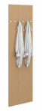 | 1000*1200 | 一、主要材料及厚度说明：  1、材质：采用16mm厚 的优质木纹色E1级实木颗粒板基材的三聚氰胺板；  二、结构/配置：  1、配置：主板+双层挂钩+镜钉；  三、五金配件：的优质配件；  四、工艺/其它：  1、封边：见光面为2.0mm厚全自动封边工艺。  2、平方数按正立面投影面积计算。 | 3 | 块
2 | 医用资料柜 | 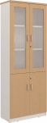 | 800*400*2000 | 一、主要材料及厚度说明：  1、材质：所有板材均为优质木纹色E1级实木颗粒板基材的三聚氰胺板；  2、厚度：顶板、层板厚度为25mm，侧板、门板、底板厚度为16mm；  二、结构/配置：  1、配置：主柜（上下均为对开门，上木框玻璃门+2件活层，下木门+1件活层；带锁）；  三、五金配件：优质配件；  四、工艺/其它：  1、封边：见光面为2.0mm厚全自动封边工艺。 | 50 | 个
3 | 医用储物柜 | 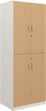   | 800*600*2000 | 一、主要材料及厚度说明：  1、材质：所有板材均为优质木纹色E1级多层实芯环保生态板；  2、厚度：顶板、层板厚度为25mm，侧板、门板、底板厚度为16mm；  二、结构/配置：  1、配置：主柜（上下各分二层，对开门）+标签牌；  三、五金配件：优质配件；  四、工艺/其它：  1、封边：见光面为2.0mm厚全自动封边工艺。  2、平方数按正立面投影面积计算。 | 45 | 个
4 | 金属储物柜 | 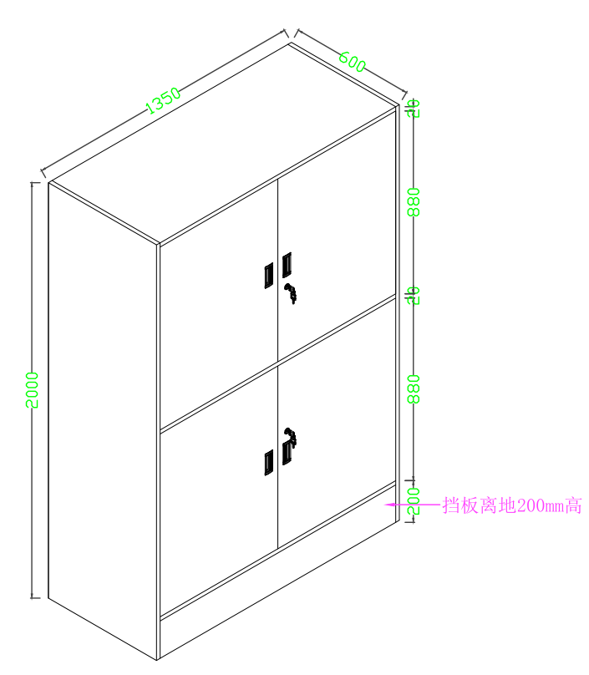 | 1350*600*2000 | 材质说明：采用0.7mm冷轧钢板；处理：所有配件均经酸洗除锈及磷化化学处理；表面处理：选用不含三酸异氰酐油脂（TGIC）喷粉、经静电处理，所有材料必须符合国家标准。柜类外廓尺寸极限偏差≤1.5MM,侧面板和中腰板的对缝处间隙≤1.2MM，间缝间隙均匀一致，间隙应在1-1.2之间。所有焊件牢固，焊痕光滑平整，表面喷涂符合GB-1720R的要求。 备注：柜子底部离地200mm高；柜子上面做2组双开门柜，每组柜子内置1块活动层板；配内凹拉手,圆形锁具。 | 50 | 个
5 | 医用打印机地柜 | 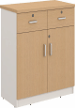 | 800W*400D*750H | 一、主要材料及厚度说明：  1、材质：所有板件为优质木纹色E1级多层实芯环保生态板；  2、厚度：面板、活动层板厚度为25mm，侧板、底板、门板、抽面厚度为16mm；  二、结构/配置：  1、配置：主柜（上抽下门）+1件活动层板；  三、五金配件：优质配件；  四、工艺/其它：  1、封边：见光面为2.0mm厚全自动封边工艺。 | 20 | 个
6 | 医用水台 | 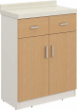   | 800*416*800 | 一、主要材料及厚度说明：  1、材质：所有板材均为优质木纹色E1级实木颗粒板基材的三聚氰氨板；  2、厚度：活动层板厚度为25mm，面板、侧板、门板、背板、抽面厚度为16mm；  3、台面采用国内 人造石；  二、结构/配置：  1、配置：主柜（上抽下门+1件活动层板）+人造石面；  三、五金配件：优质配件；  四、工艺/其它：  1、封边：见光面为2.0mm厚全自动封边工艺。 | 10 | 个
7 | 书桌 | 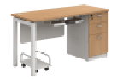 | 1200*600*750 | 一、主要材料及厚度说明：  1、材质：所有板材均为优质E1级实木颗粒板基材的三聚氰氨板；  2、厚度：台面板厚度为25mm，侧板、背板、抽面、底板厚度为16mm；  二、结构/配置：  1、主台+60*30钢脚架+三抽立柜+塑料键盘架+吊木挡板+钢管主机架 +Φ60金属线盒；  三、五金配件：优质配件；  四、工艺/其它：  1、封边：见光面为2.0mm厚全自动封边工艺。 | 50 | 张
8 | 不锈钢带抽屉工作桌 |  | 现场实际测量 |  | 2 | 张
9 | 三抽活动柜 | 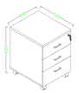 | 350*350*500 | 材质说明；采用夏特防火板饰面,层板厚25mm,其余16mm厚；耐磨性强、阻燃、肉眼无色差，经防污处理，清洁方便，灰白色。内材为高密度板，其原料的树种一致，强度高，刚性强，不变形，比重合理，达国际握钉力测试标准，所有板材均经过防虫、防腐的化学处。拉手均采用优质铝合金拉手；优质锁具及五金配件。2、封边：采用优质2.0mm厚PVC封边条，全自动封边机完成封边；3、所有板材均经过防虫、防腐、防水处理。 备注；配弧形拉手及圆形锁具。 | 17 | 个
10 | 会诊台2 | 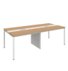 | 2400*1200*750 | 一、主要材料及厚度说明：  1、材质：台面板为25mm厚 的优质木纹色E1级实木颗粒板基材的三聚氰氨板；  二、结构/配置：  1、台面+60*30mm钢脚架+2个多功能带底盒带毛刷线盒+带走线功能中柱+2个0.5米长龙骨线槽；  三、五金配件：优质配件；  四、工艺/其它：  1、封边：见光面为2.0mm厚全自动封边工艺。 | 2 | 组
11 | 带轮会议台 |  | 1400*600*750 |  | 8 | 张
12 | 培训条桌 | 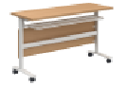 | 1200*450*750 | 一、主要材料及厚度说明：  1、材质：所有板材均为优质木纹色E1级实木颗粒板基材的三聚氰胺板；  2、厚度：面板厚度为25mm，挡板厚度为16mm；  二、结构/配置：  1、配置：台面+活动脚架+挡板；  三、五金配件：优质配件；  四、工艺/其它：  1、封边：见光面为2.0mm厚全自动封边工艺。 | 5 | 张
13 | 长条书桌 |  | 1200*450*750 |  | 3 | 张
14 | 橡木桌 | 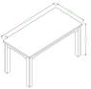 | 1350W*850D*750H | 材质说明；采用进口橡木原木,其原料的树种一致,强度高,刚性好,不变形,比重合理,所有板材均经防虫 、防腐化学处理 。采用“华润 ”水性漆，不含有机溶剂的涂料 ，不含苯、 甲苯、二甲苯、 甲醛、游离TDI有毒重金属，无毒无刺激气味，对人体无害，不污染环境，漆膜丰满、晶莹透亮、柔韧性好并且具有耐水、耐磨、耐老化。 | 1 | 张
15 | 分诊台延长桌 | 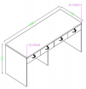 | 1800W*700D*750H | 材质说明；采用夏特防火板饰面,面板厚25mm,其余16mm厚；耐磨性强、阻燃、肉眼无色差，经防污处理，清洁方便，木纹色。 内材为高密度板，其原料的树种一致 ，强度高，刚性强，不变形， 比重合理，达国际握钉力测试标准 ，所有板材均经过防虫 、防腐的化学处 。优质304#不锈钢无声液压“DTC ”缓冲门铰，开启12万次不损坏；拉手均采用优质铝合金拉手；优质锁具及五金配件 。2、封边：采用优质2.0mm厚PVC封边条，全自动封边机完成封边 ；3、所有板材均经过防虫 、防腐、防水处理 | 2 | 张
16 | 操作台 | 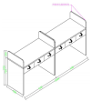 | 1100W*550D*950H | 材质说明；采用夏特防火板饰面,面板厚25mm,其余16mm厚；耐磨性强、阻燃、肉眼无色差，经防污处理，清洁方便，木纹色。 内材为高密度板，其原料的树种一致 ，强度高，刚性强，不变形， 比重合理，达国际握钉力测试标准 ，所有板材均经过防虫 、防腐的化学处 。优质304#不锈钢无声液压“DTC ”缓冲门铰，开启12万次不损坏；拉手均采用优质铝合金拉手；优质锁具及五金配件 。2、封边：采用优质2.0mm厚PVC封边条，全自动封边机完成封边 ；3、所有板材均经过防虫 、防腐、防水处理 | 2 | 张
17 | 办公桌 | 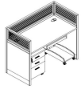 | 1000W*600D*1150H | 材质说明：面料采用防火板饰面 ，耐磨性强、阻燃、肉眼无色差，经防污处理，清洁方便，颜色任选，带玻璃，全进口铝合金框架内料颜色可选 。 内材为高密度纤维板 ，其原料的树种一致 ，强度高，刚性强，不变形， 比重合理，达国际握钉力测试标准 ，所有板材均经过防虫 、防腐的化学处理 (含三抽柜、键盘架，主机架）  备注；配常规活动柜一个弧形拉手 ,带锁.台面开2个60mm线孔。 | 3 | 张
18 | 屏风卡位 | 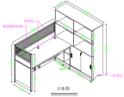 | 1500W*600D*1200H | 材质说明；1.桌面采用夏特防火板饰面,面板及层板厚25mm,其余16mm厚；耐磨性强、阻燃、肉眼无色差，经防污处理，清洁方便，灰白色。内材为高密度板，其原料的树种一致，强度高，刚性强，不变形，比重合理，达国际握钉力测试标准，所有板材均经过防虫、防腐的化学处. 2.屏风采用30款鑫达铝材.屏风.氧化铝合金框，上400H含铝合金框为条纹磨砂玻璃，框架以下为灰白色高密度板材。725H加中杆挂台面板，底部走线槽开3个插座孔. 3.含键盘架. 4.25mm厚台面开2个60mm过线孔.附圆线盒盖。 | 2 | 张
19 | 屏风卡位 | 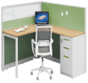 | 1430*1460*1200 | 一、主要材料说明：  1、正面屏风时尚30mm厚铝合金框架，上玻璃，下为三聚氰胺面；侧面屏风为时尚60mm厚铝合金框架，副台面上方配置专业走线槽，预开插座孔；  2、台面板及柜体的优质E1级颗粒板；  二、结构/配置：  1、主台+60*30mm钢脚架+标配屏风+活动三抽柜+床柜+休息床+塑料键盘架+Φ60金属线盒+侧铝合金线槽与挂槽+钢管主机架；  三、五金配件：  1、三节路轨、锁具均的优质产品；  四、工艺/其它：  1、封边：见光面为2.0mm厚全自动封边工艺。 | 10 | 张
20 | 办公桌柜 | 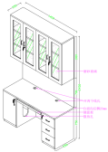 | 1400W*350D*1000H 1400W*16D*700H 1400W*550D*750H | 材质说明：1、面材采用三聚氰胺板饰面,基材采用E1级多层实木夹板，耐磨性强、阻燃，肉眼无色差，经防污处理，清洁方便，强度高，刚性强，不变形，达握钉力测试标准，所有板材均经过防虫、防腐的化学处。2、阶梯台阶板材厚度为30mm,内配加厚30mm木方及钢骨架。 3、多层实木夹板，检验检测依据GB 18580-2017、GB/T 39600-2021标准，检测内容包含：甲醛释放量（1m³气候箱法）≤0.014mg/m³（甲醛释放量测试平衡稳定时间≥50h），单项评价为合格；4、封边用材：2mm厚PVC封边条，检验依据GB 28481-2012标准，检测内容包含：重金属实测结果符合：可溶性铅未检出、可溶性镉未检出、可溶性铬≤0.3mg/kg、可溶性汞≤1.4mg/kg。封边胶采用环保热熔胶，热熔胶检验依据GB18583-2008标准，检验结果符合：总挥发性有机物≤65g/L； 备注；1.柜子做两组双开玻璃门柜，内置两块活动层板； 2.配弧形拉手及锁具。3.桌子台面开2个φ60mm线孔配线盒盖.配键盘，另桌子台面后飘20mm防地脚线。 4.台面下面左侧为单掩门,内放主机开U型散热孔，右侧为三抽固定柜；5.配弧形拉手及锁具。颜色可选 | 5 | 套
21 | 诊桌 | 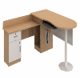 | 1600*1700*750 | 一、主要材料及厚度说明：  1、材质：所有板材均为优质木纹色E1级多层实芯环保生态板；  2、厚度：主台面板、副柜面板厚度为25mm，层板、侧板、背板、抽面、门板厚度为16mm；  二、结构/配置：  1、配置：主台（含主机柜）+副柜（含上抽下门立柜）+圆盘脚架+吊钢挡板+塑料键盘架+铝合金毛刷线盖；  三、五金配件：优质配件；  四、工艺/其它：  1、封边：见光面为2.0mm厚全自动封边工艺。 | 15 | 张
22 | 诊床 | 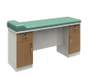 | 1900*600*680 | 一、主要材料及厚度说明：  1、材质：所有板件为优质木纹色E1级多层实芯环保生态板；  2、厚度：面板厚度为25mm，侧板、门板、背板、抽面、挡板厚度为16mm；  二、结构/配置：  1、配置：床架（左右为单抽单门柜）+双挡板+50mm厚西皮软包垫；  三、五金配件：优质配件；  四、工艺/其它：  1、封边：见光面为2.0mm厚全自动封边工艺。 | 25 | 张
23 | 理疗床 | 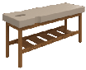 | 1900*650*700 | 一、主要材料说明：  1、软包面料西皮，防磨防污性好；  2、海绵采用优质高密度回弹海绵，可防氧化、防碎，软硬适中，回弹性良好，不易变形；  3、脚架采用65*65mm橡胶木实木基材，经过喷净味环保油漆处理，5层底油及3层面漆，在无尘的面漆房喷涂面漆，甲醛释放标准E1级；  二、结构/配置：  1、脚架四腿落地；  三、五金配件：钢质螺帽、螺丝，表面镀镍；  四、工艺/其他说明：/ | 15 | 张
24 | 办公椅 | 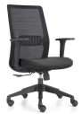 | 705*677*1032 | 一、主要材料说明：  1、靠背面料采用高级双层网布，座垫为高级西皮；  2、高密度定型海绵；  二、功能与参数：  1.联体头枕，可升降和旋转调节功能；加灰色尼龙加纤背架，配腰靠，宽度≥130mm；  2.联动可拉伸尼龙扶手；扶手高度≥190mm；  3.分体倾仰原位锁定底盘,配底壳,三级升降气杆，尼龙五星脚架； | 24 | 张
25 | 办公凳 | 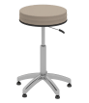 | 500*500*540 | 一、主要材料说明：  1、座垫为 高级西皮；  2、采用优质高密度回弹海绵；  3、优质3级汽杆；  二、结构/配置：  1、电镀固定五星脚架；  三、五金配件：钢质螺帽、螺丝，表面镀镍。 | 4 | 张
26 | 高脚凳 | 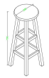 | 300W*300D*700H | 材质说明：采用进口橡木原木,其原料的树种一致,强度高,刚性好,不变形,比重合理,所有板材均经防虫 、防腐化学处理 。采用“华润 ”水性漆，不含有机溶剂的涂料 ，不含苯、 甲苯、二甲苯、 甲醛、游离TDI有毒重金属，无毒无刺激气味 ，对人体无害，不污染环境，漆膜丰满、晶莹透亮、柔韧性好并且具有耐水 、耐磨、耐老化。 | 2 | 张
27 | 木凳1 | 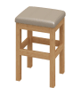 | 300*400*470 | 一、主要材料说明：  1、采用优质橡胶木实木材料，自然木纹，保留天然特性；  2、四腿落地，榫卯结构；  3、油漆经过净味环保喷漆处理，5层底油及3层面漆，在无尘的面漆房喷涂面漆,达到E1级环保标准；  二、结构/配置：配西皮软垫座包；  三、五金配件：钢质螺帽、螺丝，表面镀镍。 | 7 | 张
28 | 木凳2 | 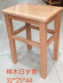 | 320W*250D*440H | 材质说明；采用进口榉木原木,其原料的树种一致,强度高,刚性好,不变形,比重合理,所有板材均经防虫 、防腐化学处理 。采用“华润 ”水性漆，不含有机溶剂的涂料 ，不含苯、 甲苯、二甲苯、 甲醛、游离TDI有毒重金属，无毒无刺激气味 ，对人体无害，不污染环境，漆膜丰满、晶莹透亮、柔韧性好并且具有耐水 、耐磨、耐老化。 | 62 | 张
29 | 病人椅 | 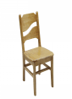 | 425*520*830 | 一、主要材料说明：  1、采用优质橡胶木实木材料，自然木纹，保留天然特性；  2、四腿落地，榫卯结构；  3、油漆经过净味环保喷漆处理，5层底油及3层面漆，在无尘的面漆房喷涂面漆,达到E1级环保标准；  二、结构/配置：/  三、五金配件：钢质螺帽、螺丝，表面镀镍。 | 162 | 张
30 | 定制实木椅 | 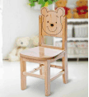 | 290W*290D*300/560H | 材质说明；采用进口橡木原木,其原料的树种一致,强度高,刚性好,不变形,比重合理,所有板材均经防虫、防腐化学处理。采用“华润”水性漆，不含有机溶剂的涂料，不含苯、甲苯、二甲苯、甲醛、游离TDI有毒重金属，无毒无刺激气味，对人体无害，不污染环境，漆膜丰满、晶莹透亮、柔韧性好并且具有耐水、耐磨、耐老化。 | 3 | 张
31 | 示教椅 | 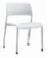 | 480*590*800 | 一、主要材料说明：  1、座背采用PP工程塑料；  2、电镀椅架；管壁1.5mm厚；  二、结构/配置：\  三、五金配件：钢质螺帽、螺丝，表面镀镍。 | 21 | 张
32 | 靠背椅 | 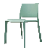 | 570*540*810 | 一、材质说明：  1、采用PP+玻纤一体成型； | 10 | 张
33 | 折叠椅 |  |  |  | 20 | 张
34 | 高脚椅 | 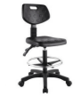 | 415W*390D*1000H | 材质说明：椅面：PU聚氨酯一体成型发泡坐、靠背椅面，内置10mm厚夹板，靠背尺寸是380*250MM，坐垫尺寸是：415*390MM。  底盘：采用防爆钢板2.5mm厚多功能底盘，可自由升降、任意角度锁定椅背、椅背高度可上下调节的功能，结实耐用。  气杆：360度旋转，三级优质电镀气杆，SGS认证，PICC承保，质保两年。常规高度采用200#气杆，坐高升降范围约500-700MM，特殊高度可定制。  脚踏圈：采用直径为400MM优质不锈钢脚踏圈，可自由调节搁脚高度。  五星脚：Φ640mm / 黑色尼龙五星脚，实用方便。  脚垫：配置高强度耐磨尼龙固定胶垫。 | 2 | 张
35 | 高脚椅 （固定脚） | 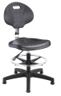 | 640W*490D*490H | 材质说明：椅面：PU聚氨酯一体成型发泡坐、靠背椅面，内置10mm厚夹板，靠背尺寸是380*250MM，坐垫尺寸是：415*390MM。底盘：采用防爆钢2.5mm厚多功能底盘，可自由升降、任意角度锁定椅背、椅背高度可上下调节的功能，结实耐用。气杆：360度旋转，三级优质电镀气杆，SGS认证，PICC承保，质保两年。常规高度采用200#气杆，坐高升降范围约500-700MM，特殊高度可定制。脚踏圈：采用直径为400MM优质不锈钢脚踏圈，可自由调节搁脚高度。五星脚：Φ640mm / 黑色尼龙五星脚，实用方便。脚垫：配置高强度耐磨尼龙固定胶垫 备注；PU坐背垫+黑色背铁+260行程升降杆+塑料脚踏圈+尼龙五星脚+活动脚轮颜色：黑色。 | 1 | 张
36 | 高脚椅1 | 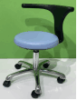 | 460W*460D*680H | 椅面：PU聚氨酯一体成型发泡坐、靠背椅面，内置10mm厚夹板，靠背尺寸是380*250MM，坐垫尺寸是：415*390MM。 底盘：采用防爆钢板2.5mm厚多功能底盘，可自由升降、任意角度锁定椅背、椅背高度可上下调节的功能，结实耐用。  气杆：360度旋转，三级优质电镀气杆，SGS认证，PICC承保，质保两年。常规高度采用200#气杆，坐高升降范围约500-700MM，特殊高度可定制。 脚踏圈：采用直径为400MM优质不锈钢脚踏圈，可自由调节搁脚高度。  五星脚：Φ640mm / 黑色尼龙五星脚，实用方便。  脚垫：配置高强度耐磨尼龙固定胶垫。 | 1 | 张
37 | 会议椅 | 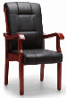 | 630*690*1030 | 一、主要材料说明：  1、座垫、靠背为 高级西皮；  2、优质高密度回弹海绵；  3、实木喷漆脚架；  二、结构/配置：  1、配实木喷漆扶手；  2、配实木喷漆脚架；  三、五金配件：钢质螺帽、螺丝，表面镀镍。 | 1 | 张
38 | 单位小沙发 | 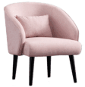 | 700W*750D*800H | 材质说明：面料采用优质高密度布绒饰面,柔软舒适,光泽持久；泡绵：一次成型优质环保PU高弹泡棉，表面涂防老化变形保护膜；架子采用优质实木基材，抛光处理。·黑色尼龙玻纤棉椅身·40密度高弹力海绵。 备注；1.棉麻布，内木板黑色木脚。2.粉色+浅黄色各一张 | 2 | 张
39 | 四门放鞋衣柜 | 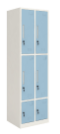 | 615*500*1950 | 一、主要材料说明：  材质：优质冷轧钢板；侧板、门板、顶板、底板、层板用国标0.8mm；  二、结构/配置：  1、结构：6个单开掩门，上层4门内各配1块活动层板和1根挂衣杆，最下层2门内各配1块活动层板；门板带锁、标签插槽和透气孔；  2、配置：主柜+普通锁；  三、五金配件：优质配件；  四、工艺/其它说明：金属表面抑菌粉末静电喷涂。 | 3 | 组
40 | 医疗衣物柜-4门 | 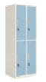 | 615*500*1950 | 一、主要材料说明：  材质：优质冷轧钢板；侧板、门板、顶板、底板、层板用国标0.8mm；  二、结构/配置：  1、结构：4个单开掩门，内各配1块活动层板和1根挂衣杆；门板带锁、标签插槽和透气孔；  2、配置：主柜+普通锁；  三、五金配件：优质配件；  四、工艺/其它说明：金属表面抑菌粉末静电喷涂。 | 19 | 组
41 | 医疗衣物柜-6门 | 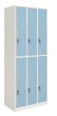 | 910*500*1950 | 一、主要材料说明：  材质：优质冷轧钢板；侧板、门板、顶板、底板、层板用国标0.8mm；  二、结构/配置：  1、结构：6个单开掩门，内各配1块活动层板和1根挂衣杆；门板带锁、标签插槽和透气孔；  2、配置：主柜+普通锁，(可选密码锁、指纹锁、IC磁卡锁，单价另计)；  三、五金配件：优质配件；  四、工艺/其它说明：金属表面抑菌粉末静电喷涂。 | 5 | 组
42 | 医疗衣物柜-9门 | 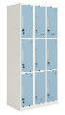 | 910*500*1950 | 一、主要材料说明：  材质：优质冷轧钢板；侧板、门板、顶板、底板、层板用国标0.8mm；  二、结构/配置：  1、结构：9个单开掩门，内各配1块活动层板；门板带锁、标签插槽和透气孔；  2、配置：主柜+普通锁；  三、五金配件：优质配件；  四、工艺/其它说明：金属表面抑菌粉末静电喷涂。 | 5 | 组
43 | 医疗格子柜-15门 | 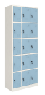 | 910*400*1950 | 一、主要材料说明：  材质：优质冷轧钢板；侧板、门板、顶板、底板、层板用国标0.8mm；  二、结构/配置：  1、结构：15个单开掩门；门内各配1块活动层板；门板配长条形暗拉手并带锁、标签插槽和透气孔；  2、配置：主柜+普通锁，(可选密码锁、指纹锁、IC磁卡锁，单价另计)；  三、五金配件：的优质配件；  四、工艺/其它说明：金属表面抑菌粉末静电喷涂。 | 5 | 组
44 | 存包柜  （60门） | 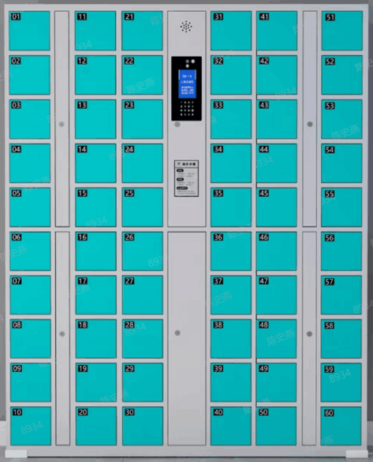 | 1430*300*1800 |  | 2 | 组
45 | 存包柜  （40门） |  | 990*300*1800 |  | 1 | 组
46 | 换鞋柜 | 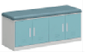 | 1200*400*450 | 一、主要材料说明：  材质：优质冷轧钢板；侧板、门板、顶板、底板、层板用国标0.8mm；  二、结构/配置：  1、结构：对开掩门共4门，共配2块活动层板，柜顶为西皮内包高密度海棉座垫；  2、配置：主柜+西皮软包坐垫；  三、五金配件：的优质配件；  四、工艺/其它说明：金属表面抑菌粉末静电喷涂。 | 6 | 组
47 | 餐台1 | 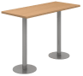 | 1200*600*750 | 一、主要材料及厚度说明：  1、材质：台面板采用厚度为25mm 的优质木纹色E1级多层实芯环保生态板，采用厚度40mm的PVC同色封边做加厚处理；  二、结构/配置：  1、配置：台面板+2个Φ400mm喷涂圆盘脚；  三、五金配件：优质配件；  四、工艺/其它：  1、封边：见光面为2.0mm厚全自动封边工艺。 | 4 | 张
48 | 餐台2 | 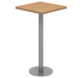 | 600*600*750 | 一、主要材料及厚度说明：  1、材质：台面板采用厚度为25mm 的优质木纹色E1级多层实芯环保生态板，采用厚度40mm的PVC同色封边做加厚处理；  二、结构/配置：  1、配置：40mm厚台面+1个Φ400mm喷涂圆盘脚；  三、五金配件：优质配件；  四、工艺/其它：  1、封边：见光面为2.0mm厚全自动封边工艺。 | 2 | 张
49 | 餐椅 | 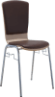 | 480*540*880 | 一、主要材料说明：  1、椅背座板为实木多层曲木板面贴防火板，配西皮软包座垫；  2、椅架采用Φ22mm不锈钢圆管自带挂钩；  二、结构/配置：/  三，五金配件：钢质螺帽、螺丝，表面镀镍。 | 16 | 张
50 | 值班床 | 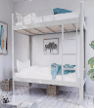 | 1990*1070*1780 | 一、主要材料说明：  1、床架采用冷轧钢管，床板为夹板床板；  2、床架立柱68*68*1.2mm，横梁92*37*1.2mm，侧横梁92*37*1.0mm；支撑50*20*0.7mm;床梯50*240*1.2mm；床护栏Φ19*1.0mm；  3、床板为12mm夹板床板；  二、结构/配置：  1、四腿落地，焊接结构；  2、杉木床板2件；  3、床垫一张。  三、五金配件：钢质螺帽、螺丝，表面镀镍；  四、工艺/其他说明：  1、钢质部件经静电粉末喷涂处理。 | 15 | 张
51 | 床垫 | 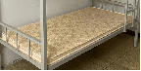 | 1900W*1000D*80H | 材质说明；优质天然环保椰棕，环保、防潮、防菌、使用寿命长，软硬适中，柔韧性好，无化学污染,，椰棕整体的承托力和耐久力较好，受力均匀，外观漂亮、表面平整、干爽、透气、厚度适中、不易变形、耐用、易于维护保养。备注；床垫要求一边软.一边硬。 | 40 | 张
52 | 密集柜 | 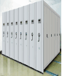 | 3300x5000x2107  （单价按立方算） | 产品说明：  1、1.0mm厚冷轧钢板；  2、抑菌粉末喷涂，抗大肠杆菌、金葡萄球菌等多种菌种；  4、配阻尼门铰  3、多种颜色供选； | 30 | 立方
53 | 主机托架 | 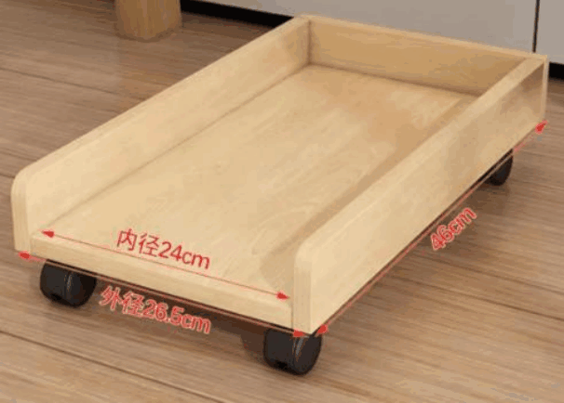 | 460*240*265/160 | 材质说明：采用夏特防火板饰面,板材厚16mm；耐磨性强、阻燃、肉眼无色差，经防污处理，清洁方便，木纹色。内材为高密度板，其原料的树种一致，强度高，刚性强，不变形，比重合理，达国际握钉力测试标准，所有板材均经过防虫、防腐的化学处。配优质五金配件。2、封边：采用优质2.0mm厚PVC封边条，全自动封边机完成封边；3、所有板材均经过防虫、防腐、防水处理。  备注：主机架根据尺寸定制,配2个万向轮及2个带刹车PU轮。 | 30 | 个
54 | 置物架 | 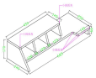 | 855*250*66/215 | 材质说明；采用夏特防火板饰面,板材厚16mm；耐磨性强、阻燃、肉眼无色差，经防污处理，清洁方便，木纹色。 内材为高密度板 ，其原料的树种一致，强度高，刚性强，不变形， 比重合理，达国际握钉力测试标准，所有板材均经过防虫 、防腐的化学处 。配优质五金配件 。2、封边：采用优质2.0mm厚PVC封边条，全自动封边机完成封边 ；3、所有板材均经过防虫 、防腐、防水处理 | 42 | 个
55 | 显示屏抬高架 | 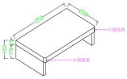 | 350*200*100 | 材质说明；采用夏特防火板饰面,面板厚25mm,其余16mm厚；耐磨性强、阻燃、肉眼无色差，经防污处理，清洁方便，灰白色。 内材为高密度板，其原料的树种一致 ，强度高，刚性强，不变形， 比重合理，达国际握钉力测试标准 ，所有板材均经过防虫 、防腐的化学处 。优质304#不锈钢无声液压“DTC ”缓冲门铰，开启12万次不损坏；拉手均采用优质铝合金拉手；优质锁具及五金配件 。2、封边：采用优质2.0mm厚PVC封边条，全自动封边机完成封边 ；3、所有板材均经过防虫 、防腐、防水处理 | 30 | 个
56 | 收纳盒 | 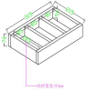 | 315W*215D*70H | 材质说明；采用夏特防火板饰面,板材厚16mm；耐磨性强、阻燃、肉眼无色差，经防污处理，清洁方便，木纹色。 内材为高密度板 ，其原料的树种一致，强度高，刚性强，不变形， 比重合理，达国际握钉力测试标准，所有板材均经过防虫 、防腐的化学处 。配优质五金配件 。2、封边：采用优质2.0mm厚PVC封边条，全自动封边机完成封边 ；3、所有板材均经过防虫 、防腐、防水处理 | 26 | 组
57 | 货架 | 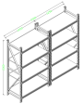 | 2700*500*2000 | 材质说明；采用1.2mm厚优质冷轧钢板，经过剪切、冲压、折弯、焊接、装配而成；架体：架体表面采用绿色环保型粉末静电喷塑，塑粉附着力强，电子控温燃油固化系统，确保工件受热均匀，光洁平滑。无有机溶液，环保无毒害无气味，对人体及周围环境不产生危害，使用无异味；层板：内配四层活动层板，层板背面加两根承重筋，坚固耐用。表面经酸洗、磷化等防锈处理，静电喷塑，表面光滑流畅，焊接点无毛刺。（立柱1.2，层板0.58，承重200公斤一层） | 12 | 个
58 | 木制阶梯 | 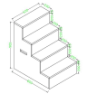 | 400*600*800 | 材质说明：采用夏特防火板饰面,层板厚度为25mm,其余16mm厚，耐磨性强、阻燃、肉眼无色差，经防污处理，清洁方便，灰白色。内材为高密度板，其原料的树种一致，强度高，刚性强，不变形，比重合理，达国际握钉力测试标准，所有板材均经过防虫、防腐的化学处。配优质五金配件。2、封边：采用优质2.0mm厚PVC封边条，全自动封边机完成封边；3、所有板材均经过防虫、防腐、防水处理。 | 2 | 个
59 | 夹板 | 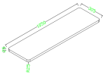 | 1050W*305D*25H | 材质说明；采用夏特防火板饰面,夹板厚25mm；耐磨性强、阻燃、肉眼无色差，经防污处理，清洁方便，灰白色。内材为高密度颗粒板，其原料的树种一致，强度高，刚性强，不变形，比重合理，达国际握钉力测试标准，所有板材均经过防虫、防腐的化学处。2、封边：采用优质2.0mm厚PVC封边条，全自动封边机完成封边；3、所有板材均经过防虫、防腐、防水处理。 备注：夹板四个角都做弧形角。 | 7 | 组
60 | 书架 |  | 3000*300*1000-1200 |  | 1 | 个
61 | 书架 | 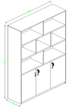 | 1180W*350D*2030H | 材质说明；采用夏特防火板饰面,层板厚度为25mm,其余板材厚度16mm厚；耐磨性强、阻燃、肉眼无色差，经防污处理，清洁方便，木纹色。内材为高密度板，其原料的树种一致，强度高，刚性强，不变形，比重合理，达国际握钉力测试标准，所有板材均经过防虫、防腐的化学处。；优质304#不锈钢无声液压“DTC”缓冲门铰，开启12万次不损坏；拉手均采用优质铝合金暗拉手；优质锁具及五金配件。2、封边：采用优质2.0mm厚PVC封边条，全自动封边机完成封边；3、所有板材均经过防虫、防腐、防水处理。 | 3 | 组
62 | 吊柜 | 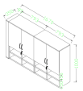 | 1670W*350D*1000H | 材质说明；材质采用防火板饰面，耐磨性强、阻燃、肉眼无色差，经防污处理，清洁方便，内材为高密度纤维板，其原料的树种一致，强度高，刚性强，不变形，比重合理，达国际握钉力测试标准，所有板材均经过防虫、防腐的化学处理。 备注；柜子分为上下二部分。上面为双掩门柜，柜内置一块活动层板，可调节高度；配弧形拉手，带锁具。 下面为二层空格柜，层板厚度25mm加厚型，中竖板为16mm用于分隔，每格柜子内空尺寸；372W*150H | 5 | 组
63 | 定制吊柜 | 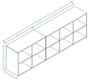 | 2000W*350D*600H | 材质说明；采用夏特防火板饰面,面板、层板、侧板、中竖板、背板均为16mm厚；耐磨性强、阻燃、肉眼无色差，经防污处理，清洁方便，灰白色。内材为高密度板，其原料的树种一致，强度高，刚性强，不变形，比重合理，达国际握钉力测试标准，所有板材均经过防虫、防腐的化学处。2、封边：采用优质2.0mm厚PVC封边条，全自动封边机完成封边；3、所有板材均经过防虫、防腐、防水处理。 | 2 | 组
64 | 储物柜 | 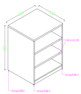 | 600W*530D*800H | 材质说明；采用夏特防火板饰面,层板厚25mm,其余16mm厚；耐磨性强、阻燃、肉眼无色差，经防污处理，清洁方便，灰白色。内材为高密度板，其原料的树种一致，强度高，刚性强，不变形，比重合理，达国际握钉力测试标准，所有板材均经过防虫、防腐的化学处。配优质五金配件。2、封边：采用优质2.0mm厚PVC封边条，全自动封边机完成封边；3、所有板材均经过防虫、防腐、防水处理。 备注；内置2块活动层板，无轮子加脚钉。 | 1 | 张
65 | 导诊台 | 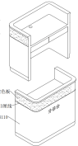 | 1000W*550D*1050H | 材质说明；材：采用优质E1级中密度纤维板材，密度0.7-0.8g/cm³，含水率7-13%,总挥发性有机化合物（TVOC）≤0.06mg/㎡•h,符合GB/T 11718-2009《中纤维密度板》、GB 18580-2017《室内装饰装修材料 人造板级及其制品中甲醛释放量》标准。  油漆：采用亮光漆，面漆的苯含量≤0.001%，甲苯、二甲苯、乙苯含量总和≤6%，多环芳烃总和含量<0.2mg/kg。游离二异氰酸酯含量总和≤0.02%，卤代烃含量≤0.01%，符合GB 18581-2020 《木器漆中有害物质限量》[溶剂型涂料，聚氨酯类 面漆 光泽 （60°C）≥80]标准。  白乳胶：采用国家环保标准白乳胶，白乳胶游离甲醛≤0.05g/kg,苯≤0.01g/kg，甲苯+二甲苯≤0.04g/kg，总挥发性有机物≤33g/L，符合GB 18583-2008《室内装饰装修材料 胶粘剂中有害物质限量》标准。  5.采用优质五金配件；成品检测甲醛释放量≤0.35mg/l。 备注；1.桌面配一个φ60mm圆形过线孔,配线盒盖。 2.桌子配一组键盘架。3.配预检分诊贴纸字样。 4.报价单含一张木质办公椅同院椅子同色。 | 1 | 张
66 | 圆形接诊服务台 |  |  |  | 1 | 张
67 | 木架子1 | 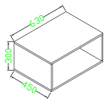 | 630*450*300 | 材质说明；采用夏特防火板饰面,耐磨性强、阻燃、肉眼无色差，经防污处理，清洁方便，灰白色。内材为高密度板，其原料的树种一致，强度高，刚性强，不变形，比重合理，达国际握钉力测试标准，所有板材均经过防虫、防腐的化学处。配优质五金配件。2、封边：采用优质2.0mm厚PVC封边条，全自动封边机完成封边；3、所有板材均经过防虫、防腐、防水处理。 | 5 | 组
68 | 办公桌 | 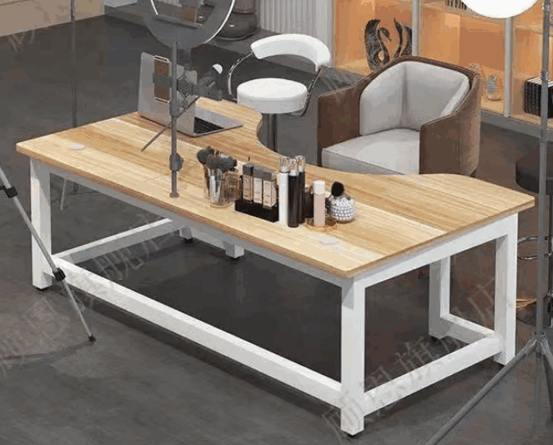 | 1400*1200*750 |  | 1 | 张
69 | 沙发椅 | 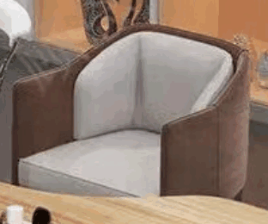 |  |  | 1 | 张
70 | 可折叠桌 | 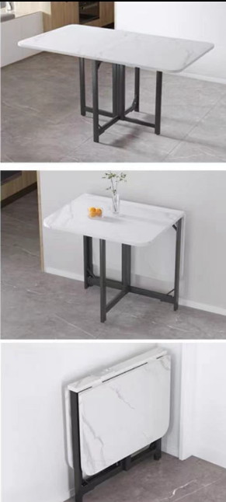 | 1200*800*750 |  | 4 | 张
71 | 凳子 | 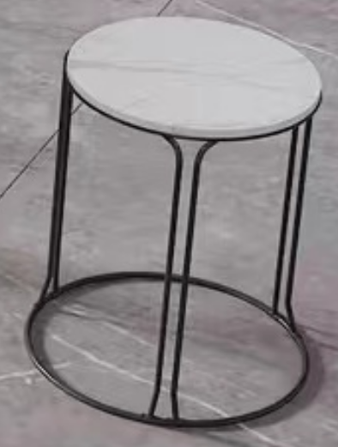 | 290*360*440 |  | 10 | 张
72 | 中式柜子 | 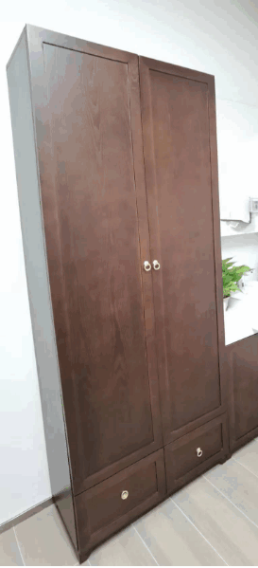 | 800*600*2600 |  | 3 | 个
73 | 中式2椅+茶几 | 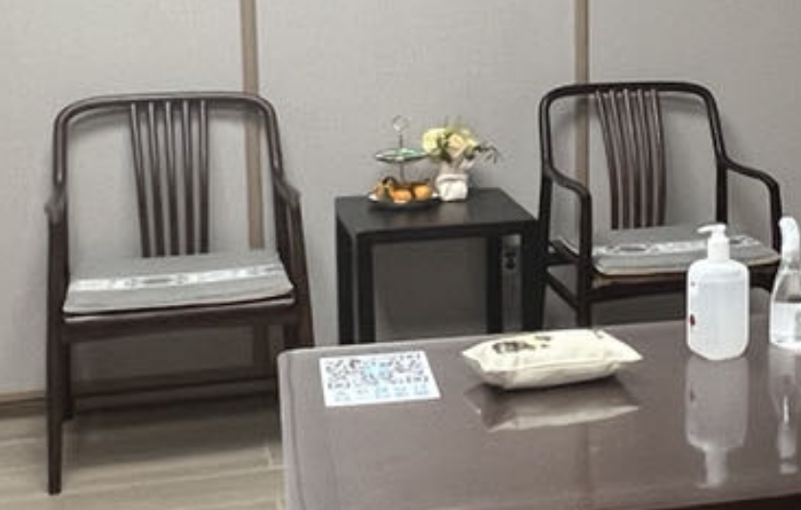 |  |  | 1 | 套
74 | 中式椅 | 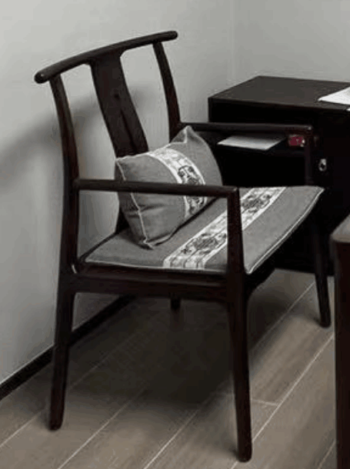 |  |  | 1 | 张
75 | 中式凳子 | 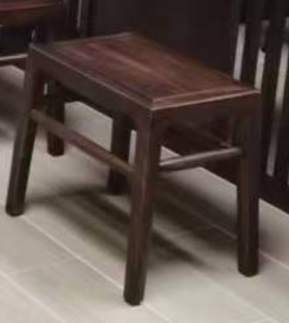 |  |  | 3 | 张
76 | 中式诊桌 | 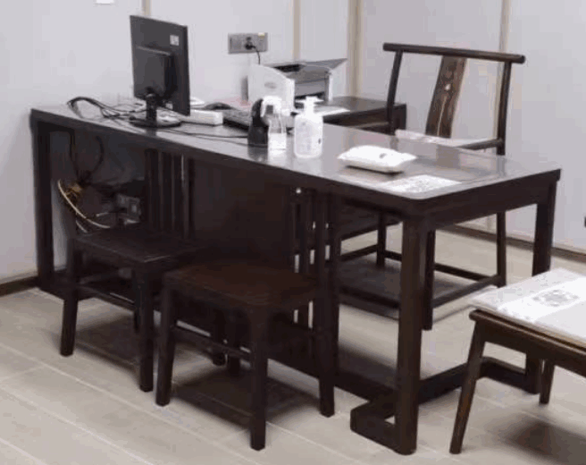 |  |  | 2 | 张
77 | 定制茶几 | 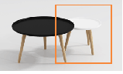 | φ500W*500H | 材质说明：采用进口橡木原木,其原料的树种一致,强度高,刚性好,不变形,比重合理,所有 板材均经防虫、防腐化学处理。采用“华润”水性漆，不含有机溶剂的涂料，不含苯、甲 苯、二甲苯、甲醛、游离TDI有毒重金属，无毒无刺激气味，对人体无害，不污染环境，漆膜丰满、晶莹透亮、柔韧性好并且具有耐水、耐磨、耐老化。 | 1 | 张
78 | 定制沙发 | 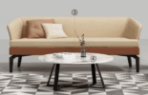 | 1500W*640D*470/780H | 材质说明：采用优质西皮饰面，厚度≥1.0mm，手感细滑、柔软、纹理细腻； 海绵：采用高密度海绵符合QB/T 1952.1-2012标准，检验结果符合：回弹性能（%）≥40%，压缩永久变形（%）≤3.9%，表面带有保护面,防氧化、抗疲劳、耐冲击回弹力强；架子采用优质东北实木木防框架，经过蒸压煮，烘干，杀菌，杀虫处理，含水率符合国家标准并通过绿色环保认证。椅脚底部装可调节高度防滑脚钉。 | 3 | 张
最高限价（万元） |  |  |  |  | 100.00
注：以上采购清单所有物品颜色、款式、材质、尺码、数量、图案仅为参考，请根据实际产品提供图片及材质说明。
- 医疗家具采购需求清单：
序  号 | 产品  名称 | 产品图片 | 规格 (W*D*H) |  | 材质说明 | 数量 | 单位
1 | 医用拖把池 | 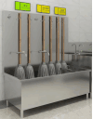 | 600W*550D*1800H |  | 一、主要材料及厚度说明：  1、柜体304不锈钢板材，侧板、挡板厚0.8mm； 加强管料厚  0.8mm；  二、结构/配置：  1、背板配挂钩；  2、底脚为4个可调圆管脚，离地180mm高；  三、五金配件：  1、水龙头、下水器；  四、工艺/其它说明：  1、不锈钢采用数控激光切割、数控折弯、冲压、焊接、精细打  磨、抛光、拉丝等工艺。 | 8 | 组
2 | 医用拖把池 |  | 1200W*550D*1800H |  | 一、主要材料及厚度说明：  1、柜体304不锈钢板材，侧板、挡板厚0.8mm； 加强管料厚  0.8mm；  二、结构/配置：  1、背板配挂钩；  2、底脚为4个可调圆管脚，离地180mm高；  三、五金配件：  1、水龙头、下水器；  四、工艺/其它说明：  1、不锈钢采用数控激光切割、数控折弯、冲压、焊接、精细打  磨、抛光、拉丝等工艺。 | 10 | 组
3 | 医用治疗操作柜 | 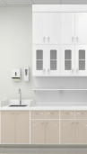 | 2800W*640/350D*850/2650H | 医用治疗操作地柜  W*600D*850H | 一、主要材料及厚度说明：  1、柜身为电解钢板，柜门、抽面厚1.0mm双层结构，其它厚  0.8mm；  2、复合亚克力人造石厚12mm；  3、底座304#不锈钢；  二、结构/配置：  1、 吊柜（对开门+活动层板）；  2、地柜（双门冼手柜+双门双抽柜带活层板）；  三、五金配件：  1、三节缓冲导轨、 阻尼门铰、拉手；  四、工艺/其它说明：  1、 电解钢板采用数控激光切割、数控折弯、冲压、焊接、精细  打磨成型，抗菌粉末静电喷涂；  2、复合亚克力人造石，一体化浇注成型，无缝拼接。 | 2.8 | 米
 |  |  |  | 台面复合亚克力人造石  W*600D*40H |  | 2.8 | 米
 |  |  |  | 医用支撑背架  W*40D*2650H |  | 2.8 | 米
 |  |  |  | 医用吊柜  W*350D*1250H |  | 2.8 | 米
 |  |  |  | 不锈钢水盆 |  | 1 | 套
 |  |  |  | 感应水龙头 |  | 1 | 套
4 | 医用治  疗操作  柜 | 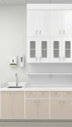 | 4000W*640/350D*850/2650H | 医用治疗操作地柜  W*600D*850H | 一、主要材料及厚度说明：  1、柜身为电解钢板，柜门、抽面厚1.0mm双层结构，其它厚  0.8mm；  2、复合亚克力人造石厚12mm；  3、底座304#不锈钢；  二、结构/配置：  1、 吊柜（对开门+活动层板）；  2、地柜（双门冼手柜+双门双抽柜带活层板）；  三、五金配件：  1、三节缓冲导轨、 阻尼门铰、拉手；  四、工艺/其它说明：  1、 电解钢板采用数控激光切割、数控折弯、冲压、焊接、精细  打磨成型，抗菌粉末静电喷涂；  2、复合亚克力人造石，一体化浇注成型，无缝拼接。 | 4 | 米
 |  |  |  | 台面复合亚克力人造石  W*600D*40H |  | 4 | 米
 |  |  |  | 医用支撑背架  W*40D*2650H |  | 4 | 米
 |  |  |  | 医用吊柜  W*350D*1250H |  | 4 | 米
 |  |  |  | 不锈钢水盆 |  | 1 | 套
 |  |  |  | 感应水龙头 |  | 1 | 套
5 | 医用治  疗操作  柜 | 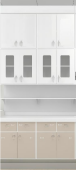 | 2100W*640/350D*850/2650H | 医用治疗操作地柜  W*600D*850H | 一、主要材料及厚度说明：  1、柜身为电解钢板，柜门、抽面厚1.0mm双层结构，其它厚  0.8mm；  2、复合亚克力人造石厚12mm；  3、底座304#不锈钢；  二、结构/配置：  1、 吊柜（对开门+活动层板）；  2、地柜（双门双抽柜带活层板）；  三、五金配件：  1、三节缓冲导轨、 阻尼门铰、拉手；  四、工艺/其它说明：  1、 电解钢板采用数控激光切割、数控折弯、冲压、焊接、精细  打磨成型，抗菌粉末静电喷涂；  2、复合亚克力人造石，一体化浇注成型，无缝拼接。 | 2.1 | 米
 |  |  |  | 台面复合亚克力人造石  W*600D*40H |  | 2.1 | 米
 |  |  |  | 医用支撑背架  W*40D*2650H |  | 2.1 | 米
 |  |  |  | 医用吊柜  W*350D*1250H |  | 2.1 | 米
6 | 医用治  疗操作  柜 | 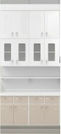 | 2300W*640/350D*850/2650H | 医用治疗操作地柜  W*600D*850H | 一、主要材料及厚度说明：  1、柜身为电解钢板，柜门、抽面厚1.0mm双层结构，其它厚  0.8mm；  2、复合亚克力人造石厚12mm；  3、底座304#不锈钢；  二、结构/配置：  1、 吊柜（对开门+活动层板）；  2、地柜（双门双抽柜带活层板）；  三、五金配件：  1、三节缓冲导轨、 阻尼门铰、拉手；  四、工艺/其它说明：  1、 电解钢板采用数控激光切割、数控折弯、冲压、焊接、精细  打磨成型，抗菌粉末静电喷涂；  2、复合亚克力人造石，一体化浇注成型，无缝拼接。 | 2.3 | 米
 |  |  |  | 台面复合亚克力人造石  W*600D*40H |  | 2.3 | 米
 |  |  |  | 医用支撑背架  W*40D*2650H |  | 2.3 | 米
 |  |  |  | 医用吊柜  W*350D*1250H |  | 2.3 | 米
7 | 医用治  疗操作  柜 |  | 1000W*640/350D*850/2650H | 医用治疗操作地柜  W*600D*850H | 一、主要材料及厚度说明：  1、柜身为电解钢板，柜门、抽面厚1.0mm双层结构，其它厚  0.8mm；  2、复合亚克力人造石厚12mm；  3、底座304#不锈钢；  二、结构/配置：  1、 吊柜（对开门+活动层板）；  2、地柜（双门双抽柜带活层板）；  三、五金配件：  1、三节缓冲导轨、 阻尼门铰、拉手；  四、工艺/其它说明：  1、 电解钢板采用数控激光切割、数控折弯、冲压、焊接、精细  打磨成型，抗菌粉末静电喷涂；  2、复合亚克力人造石，一体化浇注成型，无缝拼接。 | 1 | 米
 |  |  |  | 台面复合亚克力人造石  W*600D*40H |  | 1 | 米
 |  |  |  | 医用支撑背架  W*40D*2650H |  | 1 | 米
 |  |  |  | 医用吊柜  W*350D*1250H |  | 1 | 米
8 | 医用治  疗操作  柜 |  | 1800W*640/350D*850/2650H | 医用治疗操作地柜  W*600D*850H | 一、主要材料及厚度说明：  1、柜身为电解钢板，柜门、抽面厚1.0mm双层结构，其它厚  0.8mm；  2、复合亚克力人造石厚12mm；  3、底座304#不锈钢；  二、结构/配置：  1、 吊柜（对开门+活动层板）；  2、地柜（双门双抽柜带活层板）；  三、五金配件：  1、三节缓冲导轨、 阻尼门铰、拉手；  四、工艺/其它说明：  1、 电解钢板采用数控激光切割、数控折弯、冲压、焊接、精细  打磨成型，抗菌粉末静电喷涂；  2、复合亚克力人造石，一体化浇注成型，无缝拼接。 | 1.8 | 米
 |  |  |  | 台面复合亚克力人造石  W*600D*40H |  | 1.8 | 米
 |  |  |  | 医用支撑背架  W*40D*2650H |  | 1.8 | 米
 |  |  |  | 医用吊柜  W*350D*1250H |  | 1.8 | 米
9 | 医用治  疗操作  柜 |  | 1240W*640/350D*850/2650H*2套 | 医用治疗操作地柜  W*600D*850H | 一、主要材料及厚度说明：  1、柜身为电解钢板，柜门、抽面厚1.0mm双层结构，其它厚  0.8mm；  2、复合亚克力人造石厚12mm；  3、底座304#不锈钢；  二、结构/配置：  1、 吊柜（对开门+活动层板）；  2、地柜（双门双抽柜带活层板）；  三、五金配件：  1、三节缓冲导轨、 阻尼门铰、拉手；  四、工艺/其它说明：  1、 电解钢板采用数控激光切割、数控折弯、冲压、焊接、精细  打磨成型，抗菌粉末静电喷涂；  2、复合亚克力人造石，一体化浇注成型，无缝拼接。 | 2.48 | 米
 |  |  |  | 台面复合亚克力人造石  W*600D*40H |  | 2.48 | 米
 |  |  |  | 医用支撑背架  W*40D*2650H |  | 2.48 | 米
 |  |  |  | 医用吊柜  W*350D*1250H |  | 2.48 | 米
10 | 医用中药柜 | 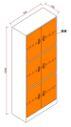 | 900W*400D*2000H  (六门） |  | 一、主要材料及厚度说明：  1、柜体为电解钢板，侧板、层板、底板、顶板、 门板厚  1.0mm，加强管料厚0.8mm；  二、结构：  1、分上下三对掩门， 门内各有一块活层板；  三、五金配件：  1、拉手、 阻尼门铰；  四、工艺/其它说明：  1、 电解钢板采用数控激光切割、数控折弯、冲压、焊接、精细  打磨成型，抗菌粉末静电喷涂。 | 18 | 组
11 | 医用贵重药品柜 | 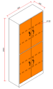 | 900W*400D*2000H |  | 1.柜身为电解钢板，门板为双层结构；  2.侧板、活层、层板、底板、顶板、门板厚1.0mm，其余厚0.8mm；  3.配阻尼门铰，拉手，锁，不锈钢螺丝； | 30 | 组
12 | 医用贵重药品柜 | 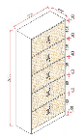 | 900W*400D*2200H |  | 一、主要材料及厚度说明：  1、柜体为电解钢板，侧板、层板、底板、顶板、 门板厚  1.0mm； 加强管料厚0.8mm；  二、结构：  1、对开门；  三、五金配件：  1、 暗拉手、 阻尼门铰、锁；  四、工艺/其它说明  1、 电解钢板采用数控激光切割、数控折弯、冲压、焊接、精细  打磨成型，抗菌粉末静电喷涂。 | 32 | 组
13 | 医用无菌物品柜 | 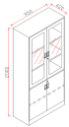 | 950W*420D*2000H |  | 1、柜体304不锈钢板，侧板、层板、底板、顶板、抽面、门板厚1.0mm，加强管料厚0.8mm；门板为双层结构；  2、上为玻璃门装5mm厚白玻，下掩门，配活动层板； 3、配96#暗拉手、阻尼门铰，锁，不锈钢螺丝。 | 30 | 组
14 | 医用器械柜 | 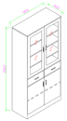 | 950W*420D*2000H |  | 1.柜身为304#不锈钢拉丝，门板和抽面为双层结构；  2.侧板、活层、层板、底板、顶板、门板和抽面厚1.0mm，其余厚0.8mm；  3.配阻尼门铰，三节缓冲导轨，96#不锈钢弧形拉手，不锈钢螺丝。 | 30 | 组
15 | 储物柜 | 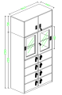 | 865W*400D*2580H |  | 材质说明：采用0.8mm冷轧钢板；处理：所有配件均经酸洗除锈及磷化化学处理；表面处理：选用不含三酸异氰酐油脂（TGIC）喷粉、经静电处理，所有材料必须符合国家标准。柜类外廓尺寸极限偏差≤1.5MM,侧面板和中腰板的对缝处间隙≤1.5MM，间缝间隙均匀一致，间隙应在1-1.5之间。所有焊件牢固，焊痕光滑平整，表面喷涂符合GB-1720R的要求。 备注；1.柜子顶部为双掩门柜,配内凹拉手,圆形锁具。2.中间800mm为双玻璃趟门,内配一块活动层,需配加强筋,分上下2层,存放文件夹.文件夹尺寸；宽260W*厚70D*高350H. 3.下置8格独立单掩门柜，配内凹拉手,锁具。 | 5 | 组
16 | 储物柜 | 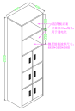 | 600W*400D*2000H |  | 材质说明：采用0.8mm冷轧钢板；处理：所有配件均经酸洗除锈及磷化化学处理；表面处理：选用不含三酸异氰酐油脂（TGIC）喷粉、经静电处理，所有材料必须符合国家标准。柜类外廓尺寸极限偏差≤1.5MM,侧面板和中腰板的对缝处间隙≤1.5MM，间缝间隙均匀一致，间隙应在1-1.5之间。所有焊件牢固，焊痕光滑平整，表面喷涂符合GB-1720R的要求。 备注：1.顶柜350mm为空格存放物品。2.中间空格为微波炉区域，微波炉实际尺寸；485W*340D*300H。3.下置6格独立柜,配内凹拉手。 | 5 | 组
17 | 医用洗  手柜 | 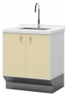 | 840W*600D*850H*2套 | 医用洗手柜  W*600D*850H | 一、主要材料及厚度说明：  1、柜身为电解钢板，柜门厚1.0mm双层结构，其它厚0.8mm；  2、复合亚克力人造石厚12mm；  3、底座304#不锈钢；  二、结构/配置：  1、双门冼手柜  三、五金配件：  1、 阻尼门铰、拉手；  四、工艺/其它说明：  1、 电解钢板采用数控激光切割、数控折弯、冲压、焊接、精细  打磨成型，抗菌粉末静电喷涂；  2、复合亚克力人造石，一体化浇注成型，无缝拼接。 | 1.68 | 米
 |  |  |  | 台面复合亚克力人造石  W*600D*40H |  | 1.68 | 米
 |  |  |  | 不锈钢水盆 |  | 2 | 套
 |  |  |  | 感应水龙头 |  | 2 | 套
18 | 医用污  洗柜 | 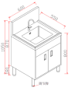 | 600W*550D*800/1050H |  | 一、主要材料及厚度说明：  1、柜体304不锈钢板材， 台面厚1.0mm；侧板、 门板厚0.8mm，  加强管料厚0.8mm；  二、结构/配置：  1、 台面向下凹15mm，档水板高出台面250mm；  2、柜门为双层结构，装暗拉手； 柜内无底板、后板便于安装与  维修；  3、底脚为4个可调圆管脚，离地180mm高；  三、五金配件：  1、拉手、 阻尼门铰、感应水龙头；  四、工艺/其它说明：  1、不锈钢采用数控激光切割、数控折弯、冲压、焊接、精细打  磨、抛光、拉丝等工艺。 | 30 | 组
19 | 医用污  洗柜 | 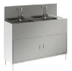 | 1200W*550D*800/1050H |  | 一、主要材料及厚度说明：  1、柜体304不锈钢板材， 台面厚1.0mm；侧板、 门板厚0.8mm，  加强管料厚0.8mm；  二、结构/配置：  1、 台面向下凹15mm，档水板高出台面250mm；  2、柜门为双层结构，装暗拉手； 柜内无底板、后板便于安装与  维修；  3、底脚为4个可调圆管脚，离地180mm高；  三、五金配件：  1、拉手、 阻尼门铰、感应水龙头；  四、工艺/其它说明：  1、不锈钢采用数控激光切割、数控折弯、冲压、焊接、精细打  磨、抛光、拉丝等工艺。 | 20 | 组
20 | 医用输液柜 | 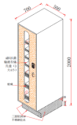 | 500W*700D*2000H |  | 一、主要材料及厚度说明：  1、柜身为电解钢板，柜门厚1.0mm双层结构，其它厚0.8mm；  2、踢脚线为1.0厚的304#拉丝不锈钢；；  3、柜门装5mm厚白玻；  4、医用输液柜,配3大4小个ABS抗菌输液存储托盘；  5、配阻尼门铰，可调脚，96#铝合金拉手，冲标签槽，密码锁，不锈钢螺丝。  二、工艺/其它说明：  米黄AK-8316，半光白AK-8981，净白色复合亚克力人造石，304#不锈钢。 | 2 | 组
21 | 医用物品储藏柜 | 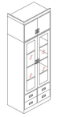 | 3200W*500D*2560H |  | 一、主要材料及厚度说明：  1、柜体304不锈钢板材，侧板、层板、底板、顶板、抽面、 门  板厚1.0mm，加强管料厚0.8mm；  二、结构/配置：  1、上为掩门， 中为玻璃门，下两抽，配活动层板；  三、五金配件：  1、三节缓冲导轨、暗拉手、 阻尼门铰；  四、工艺/其它说明：  1、不锈钢采用数控激光切割、数控折弯、冲压、焊接、精细打  磨、抛光、拉丝等工艺。 | 1 | 组
 |  |  | （2000+2710）W*500D*2560H |  |  | 1 | 组
 |  |  | 900W*310D*2560H |  |  | 1 | 组
 |  |  | 860W*310D*800H |  |  | 1 | 组
 |  |  | 800W*310D*2560H |  |  | 1 | 组
 |  |  | 2300W*500D*2560H |  |  | 1 | 组
22 | 医用物品储藏柜 | 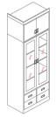 | 2670W*500D*2570H |  | 一、主要材料及厚度说明：  1、柜体304不锈钢板材，侧板、层板、底板、顶板、抽面、 门  板厚1.0mm，加强管料厚0.8mm；  二、结构/配置：  1、上为掩门， 中为玻璃门，下两抽，配活动层板；  三、五金配件：  1、三节缓冲导轨、暗拉手、 阻尼门铰；  四、工艺/其它说明：  1、不锈钢采用数控激光切割、数控折弯、冲压、焊接、精细打  磨、抛光、拉丝等工艺。 | 1 | 组
23 | 医用洗手柜 | 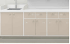 | （1400+800)W*600D*850H | 医用治疗操作地柜  W*600D*850H | 一、主要材料及厚度说明：  1、柜身为电解钢板，柜门厚1.0mm双层结构，其它厚0.8mm；  2、复合亚克力人造石厚12mm；  3、踢脚线304#不锈钢板；  二、结构/配置：  1、双门洗手柜；  三、五金配件：  1、 阻尼门铰、 暗拉手；  四、工艺/其它说明：  1、 电解钢板采用数控激光切割、数控折弯、冲压、焊接、精细  打磨成型，抗菌粉末静电喷涂；  2、复合亚克力人造石，一体化浇注成型，无缝拼接。 | 1.4 | 米
 |  |  |  | 医用洗手柜  W*600D*850H |  | 0.8 | 米
 |  |  |  | 台面复合亚克力人造石  W*600D*40H |  | 2.2 | 米
 |  |  |  | 不锈钢水盆 |  | 1 | 套
 |  |  |  | 感应水龙头 |  | 1 | 套
24 | 医用文件矮柜 |  | 1620W*500D*850H |  | 一、主要材料及厚度说明：  1、柜体为电解钢板，柜门厚1.0mm双层结构，其余厚0.8mm；  二、结构/配置：  1、配活动层板；  三、五金配件：  1、 阻尼门铰、锁具、 暗拉手；  四、工艺/其它说明：  1、 电解钢板采用数控激光切割、数控折弯、冲压、焊接、精细  打磨成型，抗菌粉末静电喷涂。 | 1 | 组
 |  |  | 1640W*500D*850H |  |  | 1 | 组
 |  |  | 1990W*500D*850H |  |  | 1 | 组
 |  |  | 1690W*500D*850H |  |  | 1 | 组
 |  |  | 1670W*500D*850H |  |  | 1 | 组
 |  |  | 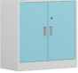  1640W*500D*850H |  |  | 1 | 组
 |  |  | 720W*500D*850H |  |  | 1 | 组
 |  |  | 920W*500D*850H |  |  | 1 | 组
 |  |  | 1200W*500D*850H |  |  | 1 | 组
 |  |  | 1600W*500D*850H |  |  | 1 | 组
25 | 医用物品储藏柜 | 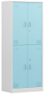 | 350W*500D*2600H |  | 一、主要材料及厚度说明：  1、柜体为电解钢板，柜门厚1.0mm双层结构，其余厚0.8mm；  二、结构/配置：  1、配活动层板；  三、五金配件：  1、 阻尼门铰、锁具、 暗拉手；  四、工艺/其它说明：  1、 电解钢板采用数控激光切割、数控折弯、冲压、焊接、精细  打磨成型，抗菌粉末静电喷涂。 | 1 | 组
 |  |  | 400W*500D*2600H |  |  | 3 | 组
 |  |  | 300W*500D*2600H |  |  | 1 | 组
 |  |  | 890W*500D*2600H |  |  | 1 | 组
 |  |  | 1550W*500D*2600H |  |  | 1 | 组
 |  |  | 600W*500D*1740H |  |  | 4 | 组
 |  |  | 3580W*550D*2600H |  |  | 1 | 组
 |  |  | 800W*500D*2600H |  |  | 1 | 组
26 | 医用物品储藏柜 |  | 2600W*600D*850/2600H | 储藏柜  W*600D*2600H | 一、主要材料及厚度说明：  1、柜身为电解钢板，柜门厚1.0mm双层结构，其它厚0.8mm；  2、复合亚克力人造石厚12mm；  3、踢脚线304#不锈钢板；  二、结构/配置：  1、高柜（掩门+活动层板）；  2、洗手柜（双门洗手柜）  三、五金配件：  1、 阻尼门铰、 暗拉手；  四、工艺/其它说明：  1、 电解钢板采用数控激光切割、数控折弯、冲压、焊接、精细  打磨成型，抗菌粉末静电喷涂；  2、复合亚克力人造石，一体化浇注成型，无缝拼接。 | 1.8 | 米
 |  |  |  | 医用洗手柜  W*600D*850H |  | 0.8 | 米
 |  |  |  | 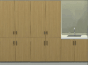  台面复合亚克力人造石  W*600D*40H |  | 0.8 | 米
 |  |  |  | 不锈钢水盆 |  | 1 | 套
 |  |  |  | 感应水龙头 |  | 1 | 套
27 | 医用物品储藏柜 | 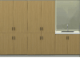 | 5000W*600D*850/2600H | 储藏柜  W*600D*2600H | 一、主要材料及厚度说明：  1、柜身为电解钢板，柜门厚1.0mm双层结构，其它厚0.8mm；  2、复合亚克力人造石厚12mm；  3、踢脚线304#不锈钢板；  二、结构/配置：  1、高柜（掩门+活动层板）；  2、洗手柜（双门洗手柜）  三、五金配件：  1、 阻尼门铰、 暗拉手；  四、工艺/其它说明：  1、 电解钢板采用数控激光切割、数控折弯、冲压、焊接、精细  打磨成型，抗菌粉末静电喷涂；  2、复合亚克力人造石，一体化浇注成型，无缝拼接。 | 4.2 | 米
 |  |  |  | 医用洗手柜  W*600D*850H |  | 0.8 | 米
 |  |  |  | 台面复合亚克力人造石  W*600D*40H |  | 0.8 | 米
 |  |  |  | 不锈钢水盆 |  | 1 | 套
 |  |  |  | 感应水龙头 |  | 1 | 套
28 | 医用治疗操作柜 |  | 6770W*600D*850/2600H | 医用治疗操作地柜  W*600D*850H | 一、主要材料及厚度说明：  1、柜身为电解钢板，柜门、抽面厚1.0mm双层结构，其它厚  0.8mm；  2、复合亚克力人造石厚12mm；  3、踢脚线304#不锈钢板；  二、结构/配置：  1、高柜（顶柜对开门+中间趟门+活动层板）；  2、地柜（趟门洗手柜+趟门地柜）；  三、五金配件：  1、 阻尼门铰、 暗拉手；  四、工艺/其它说明：  1、 电解钢板采用数控激光切割、数控折弯、冲压、焊接、精细  打磨成型，抗菌粉末静电喷涂；  2、复合亚克力人造石，一体化浇注成型，无缝拼接。 | 3.57 | 米
 |  |  |  | 医用洗手柜  W*600D*850H |  | 1.6 | 米
 |  |  |  | 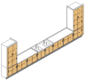  台面复合亚克力人造石  W*600D*40H |  | 6.77 | 米
 |  |  |  | 储藏柜  W*600D*2600H |  | 1.6 | 米
 |  |  |  | 不锈钢水盆 |  | 2 | 套
 |  |  |  | 感应水龙头 |  | 2 | 套
29 | 医用治疗操作柜 | 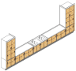 | 6780W*600*850/2600H | 医用治疗操作地柜  W*600D*850H | 一、主要材料及厚度说明：  1、柜身为电解钢板，柜门、抽面厚1.0mm双层结构，其它厚  0.8mm；  2、复合亚克力人造石厚12mm；  3、踢脚线304#不锈钢板；  二、结构/配置：  1、高柜（顶柜对开门+中间趟门+活动层板）；  2、地柜（趟门洗手柜+趟门地柜）；  三、五金配件：  1、三节缓冲导轨、 阻尼门铰、 暗拉手；  四、工艺/其它说明：  1、 电解钢板采用数控激光切割、数控折弯、冲压、焊接、精细  打磨成型，抗菌粉末静电喷涂；  2、复合亚克力人造石，一体化浇注成型，无缝拼接。 | 3.58 | 米
 |  |  |  | 医用洗手柜  W*600D*850H |  | 1.6 | 米
 |  |  |  | 台面复合亚克力人造石  W*600D*40H |  | 6.78 | 米
 |  |  |  | 储藏柜  W*600D*2600H |  | 1.6 | 米
 |  |  |  | 不锈钢水盆 |  | 2 | 套
 |  |  |  | 感应水龙头 |  | 2 | 套
30 | 医用货架 | 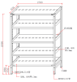 | 1500W*500D*2000H |  | 1、立柱采用50*50*1.5MM 304#不锈钢方管,配可调脚；  2、顶板、底板、层板为1.2mm厚304#不锈钢板，其余为1.0mm厚304#不锈钢板；  3、整个货架可拆,连顶板共五块层板,层板可调节高度；配可调脚； | 30 | 个
31 | 304不锈钢转椅 | 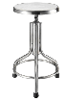 | 460W*460D*835H |  | 材质说明：采用1.2mm优质304不锈钢材质；表面进行清洗、除油处理、焊接、打磨无死角；表面牢固坚硬，附着力强。类外廓尺寸极限偏差≤1.0MM,对缝处间隙≤0.8MM，间缝间隙均匀一致，间隙应在1-1.5之间。所有焊件牢固，焊痕光滑平整，表面喷涂符合GB-1720R的要求处理：所有配件均经酸洗除锈及磷化化学处理；表面处理：选用不含三酸异氰酐油脂（TGIC）静电处理，所有材料必须符合国家标准。 备注；定制高脚椅，座面离地最低点525mm左右，最高点离地835mm左右。 | 60 | 个
32 | 不锈钢配药柜 | 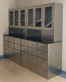 |  |  |  | 1 | 个
33 | 不锈钢储药柜 | 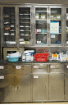 |  |  |  | 1 | 个
34 | 不锈钢鞋柜 |  |  |  |  | 1 | 个
35 | 不锈钢柜 |  | 950W*420D*1950H |  |  | 1 | 个
36 | 架空不锈钢柜 |  | 需现场测量尺寸 |  |  | 1 | 个
37 | 临时标本架 |  | 需现场测量尺寸 |  |  | 2 | 个
38 | 不锈钢9个抽屉医疗器械柜 | 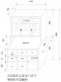 | 1200W*600D*2000H |  |  | 5 | 个
39 | 不锈钢5个抽屉医疗器械柜 |  | 1200W*600D*2000H |  |  | 3 | 个
40 | 不锈钢8个抽屉医疗器械柜 |  | 1500W*600D*2000H |  |  | 1 | 个
41 | 实验桌 |  | 1700*800 |  |  | 10 | 个
最高限价（万元） |  |  |  |  |  | 150.00
注：以上采购清单所有物品颜色、款式、材质、尺码、数量、图案仅为参考，请根据实际产品提供图片及材质说明。

